Ambasadorji slovenskega gospodarstva so odlični promotorji Slovenije

Škocjanski zatok, 9. september 2021 – Danes je SPIRIT Slovenija na idilični lokaciji naravnega rezervata Škocjanski zatok pripravil srečanje predstavnikov vseh 41 slovenskih podjetij in organizacij, ki so bili zaradi svojih prebojnih rešitev izbrani za ambasadorje slovenskega gospodarstva v okviru komunikacijske kampanje »I FEEL SLOVENIA. GREEN. CREATIVE. SMART. Naziv ambasador slovenskega gospodarstva izbrani razumejo kot veliko čast, a hkrati tudi kot veliko odgovornost, saj s tem v tujini ne zastopajo le sebe, ampak celotno državo, je bilo slišati na srečanju.

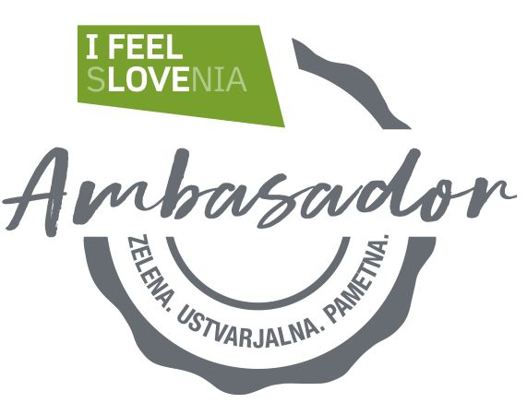
SPIRIT Slovenija si nenehno prizadeva za spodbujanje konkurenčnosti slovenskih podjetij v mednarodnem okolju. Podjetja namreč veliko lažje vstopijo na tiste tuje trge, na katerih država že uživa visoko stopnjo prepoznavnosti in ugleda. Zato je agencija že leta 2019 pričela izvajati nacionalno kampanjo za promocijo slovenskega gospodarstva v tujini, ki jo vodi pod sloganom »I FEEL SLOVENIA. GREEN. CREATIVE. SMART.« Namenjena je celoviti in enotni promociji slovenskega gospodarstva na globalnem konkurenčnem trgu in izpostavlja ključne konkurenčne prednosti Slovenije na nišnih področjih. V okviru kampanje so preko dveh javnih pozivov izbrali tudi 41 ponosnih glasnikov oziroma ambasadorjev zelenega, ustvarjalnega in pametnega slovenskega gospodarstva, ki bodo aktivno vključeni v številne promocijske aktivnosti slovenskega investicijskega in poslovnega okolja na tujih trgih.
Ambasadorji slovenskega gospodarstva so izjemna slovenska podjetja in organizacije, ki vsak na svojem področju ponujajo edinstvene izdelke in storitve z visoko dodano vrednostjo: ACIES BIO d. o. o., Akrapovič d. o. o., Alpina d. o. o., AquafilSLO d. o. o., Arctur d. o. o., AV Living Lab d. o. o., Biosistemika d. o. o., Domel d. o. o., Donar d. o. o., Duol d. o. o., Ekoart hiše d. o. o., Elan d. o. o., Elaphe d. o. o., ELES d. o. o., Equa d. o. o., Fotona d. o. o., genEplanet d. o. o., Hooray Studios d. o. o., Iskra d. o. o., Iskraemeco d. o. o., JUB d. o. o., Kronoterm d. o. o., Ljubljanske mlekarne d. o. o., Lotrič meroslovje d. o. o., Luka Koper d. d., Lumar IG d. o. o., Magneti Ljubljana d. o. o., Marles d. o. o., Medex d. o. o., Mywater d. o. o., Nordijski center Planica, Optotek d. o. o., Panorganix d. o. o., Paradajz d. o. o., Pipistrel d. o. o., Plastika Skaza d. o. o., Podkrižnik d. o. o., SETCCE d. o. o., SWARCO LEA d. o. o., TPV Automotive d. o. o. in Varis Lendava d. o. o.
Družina ambasadorjev je zelo pestra: v njej so mikro, mala, srednja in velika podjetja, zagonska in rastoča podjetja ter tista z dolgoletno tradicijo in pa izjemno uspešni skriti šampioni, po številu katerih se slovensko gospodarstvo uvršča v sam svetovni vrh. Vsi skupaj pa tvorijo odlično reprezentativno podobo slovenskega gospodarstva. »Med ambasadorji so podjetja in organizacije, ki so skrbna in odgovorna do okolja, ki s pomočjo vlaganj v znanje zaposlenih ustvarjajo učinkovite rešitve, dodajajo vrednost končni ponudbi in dosegajo konkurenčno prednost pred drugimi. Prepričani smo, da bo nacionalna promocija prav zaradi prikaza njihovih konkretnih prebojnih rešitev, bolj uspešna in prepoznavna ter bo prispevala k večjemu zaupanju v slovensko gospodarstvo«, je na srečanju uvodoma poudaril dr. Tomaž Kostanjevec, direktor SPIRIT Slovenija.
Pandemija koronavirusa je korenito posegla v gospodarske tokove celega sveta. Zato bo treba iskati nove, drugačne načine ter aktivno pomagati slovenskemu gospodarstvu pri oživitvi poslovanja in iskanju novih priložnosti za sklepanje poslov. »Računamo, da bomo za digitalno oglaševalsko kampanjo, s katero bomo slovensko gospodarstvo na strateških izvoznih in investicijskih trgih pozicionirali kot zaupanja vredno in zanesljivo poslovno okolje, namenili bistveno več sredstev kot doslej,« je dodal. Poleg tega bo SPIRIT Slovenija na prioritetnih trgih izvajal različne promocijske aktivnosti in v sklopu številnih skupinskih sejemskih nastopov, mednarodnih projektov in predstavitev tujim kupcem in potencialnim investitorjem predstavljal Slovenijo in njene konkurenčne rešitve.
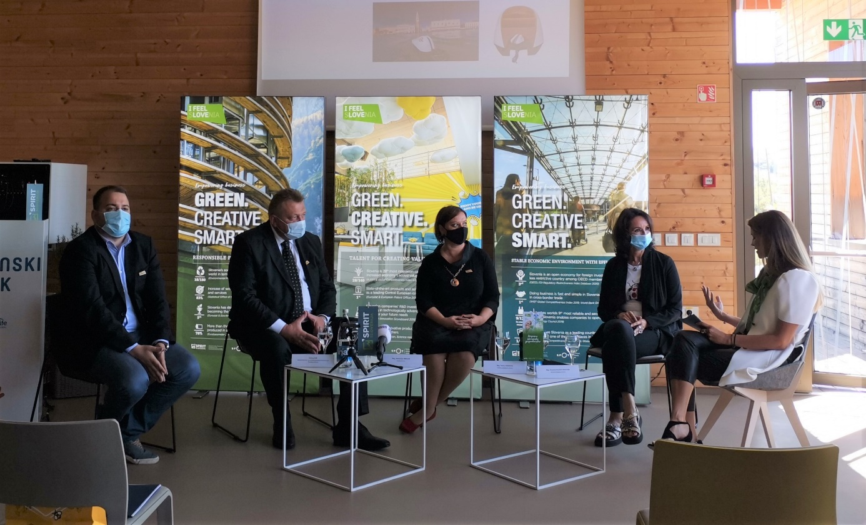
Izboljšana mednarodna prepoznavnost Slovenije je tudi med strateškimi cilji vladnega programa za spodbujanje investicij in internacionalizacije slovenskega gospodarstva do leta 2024, je v nadaljevanju pojasnil Andrej Čuš, državni sekretar na Ministrstvu za gospodarski razvoj in tehnologijo. »Slovenska podjetja in gospodarstvo kot celota se soočajo s slabo globalno prepoznavnostjo ne le v smislu tržnih deležev, ampak tudi po prepoznavnosti Slovenije kot blagovne znamke. Zato si bomo poleg prepoznavnosti države prizadevali tudi za izboljšano internacionalizacijo naših prebojnih rešitev, za kar bomo namenili tudi znatna finančna sredstva, « je dodal in zaključil: »Kar pa zadeva ambasadorje slovenskega gospodarstva, verjamem in to smo tudi že dokazali, da lahko Slovenci premikamo gore, če stopimo skupaj. Skupaj smo močnejši!«
V nadaljevanju je udeležence pozdravil Dimitrij Zadel, predsednik uprave Luke Koper, našega edinega mednarodnega tovornega pristanišča, ki je za državo strateškega pomena. Na kratko je predstavil njihovo zeleno okoljsko strategijo, s katero so se že leta 2020 uvrstili v družino ambasadorjev slovenskega gospodarstva.
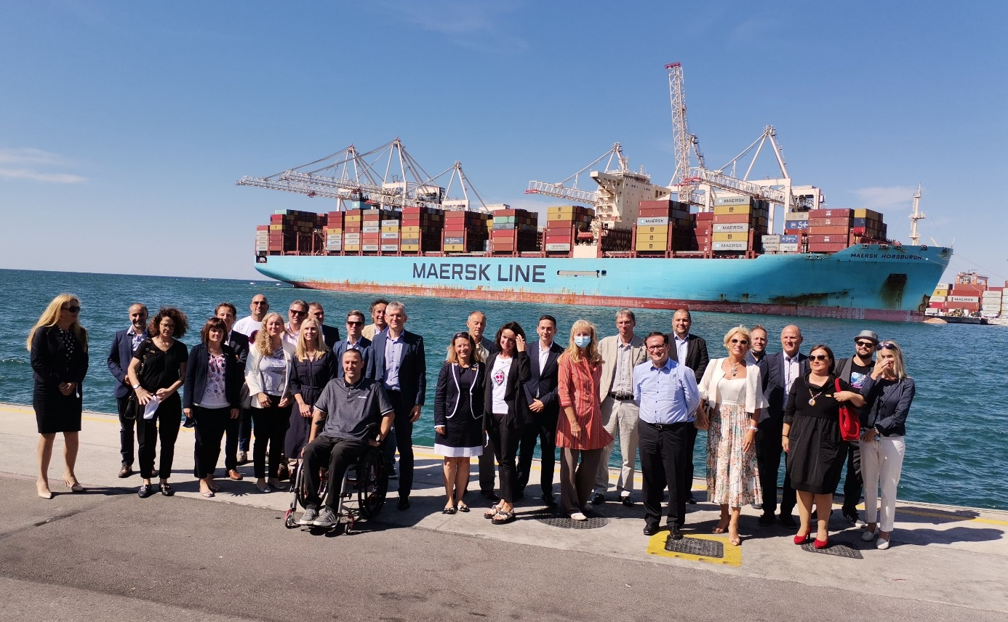
Sledil je pogovor, v katerem so svoja pričakovanja in odločitev za ambasadorstvo predstavili ambasadorji, ki so bili v družino glasnikov slovenskega gospodarstva imenovani v letošnjem letu. Sogovorniki so sedeli na trajnostnih stolih podjetja Donar, vsi udeleženci pa so prejeli pozornost s strani podjetja Medex, obe podjetji sta v družini ambasadorjev.
Mag. Roswita Golčer Hrastnik, direktorica Biosistemika, d. o. o.: »Naše podjetje ponuja inovativne rešitve na področju digitalizacije laboratorijev, razvijamo lastne izdelke, programsko opremo po meri za proizvajalce laboratorijskih naprav ter svetujemo na področju digitalizacije laboratorijev. Izdelke in programsko opremo po meri razvijamo z mislijo na končnega uporabnika, zato so uporabniku prijazne, zmogljive, hkrati pa omogočajo bolj trajnostno delovanje laboratorija. To pomeni manj porabljenega papirja, manj zavrženih kemikalij, bolj učinkovito ter produktivno delo ter večji prihranek časa. Ker je bilo to v skladu s sloganom komunikacijske kampanje Green. Creative. Smart., pod katerim se v tujini predstavlja slovensko gospodarstvo, smo se odločili, da tudi sami postanemo ambasadorji slovenskega gospodarstva. Menimo, da je ambasadorstvo lepa priložnost za povezovanje slovenskih podjetij ter predstavitev na globalnem trgu. Čeprav BioSistemika že deluje v državah po vsem svetu, verjamemo, da nam lahko ambasadorstvo odpre vrata na nove trge ter nam služi kot pomembna referenca za vzpostavljanje novih partnerstev s tujimi podjetji.«

Mag. Sabina Sobočan, direktorica, Varis Lendava, d. o. o.: »V VARISU ne obstaja besedna zveza »se ne da«. Namesto tega velja: DA SE! Inovativne rešitve, znanje, strokovnost in trajnost so naše podjetje pripeljale med vodilne proizvajalce gotovih kopalnic v Evropi. Biti ambasador slovenskega gospodarstva je za podjetje čast in obenem odgovornost. Je zaveza, da s svojim ugledom in položajem v družbi skrbimo, da se Slovenija uveljavlja in razvija kot zelena, ustvarjalna in pametna. Kot ambasador računamo, da bomo v svetu okrepili blagovno znamko VARIS in ime Slovenije v trajnostnem voditeljstvu. Med VARISovimi prispevki k temu so okolju prijazen »zeleni beton«, ki je plod našega razvoja in potek celotne procesne verige izdelovanja gotovih kopalnic, s katero bodo stavbe obstajale trajnostno in bile – z možnimi vmesnimi posodobitvami - bivanju prijazne tudi naslednjim generacijam.«
Mag. Aleksander Mervar, direktor, Eles, d. o. o.: »ELES je državno podjetje, ki je s svojim delovanjem močno vpeto v mednarodno poslovno okolje, z uspešnimi mednarodnimi razvojnimi projekti. Mednarodna prepoznavnost in uvrstitev med ambasadorje SPIRIT Slovenija nam pomeni potrditev naše usmeritve. Naša mednarodna uspešnost prispeva k prepoznavnosti tudi drugih slovenskih podjetij. To je naš prispevek k projektu ambasadorstva. Med našimi razvojnimi rešitvami so tudi takšne, ki so komercialno zanimive in verjamemo, da lahko na naše rešitve s pomočjo aktivnosti SPIRIT Slovenija postanejo pozorni tudi v tujini. Agencija ima vzpostavljene številne povezave s sorodnimi tujimi organizacijami, zato lahko predstavlja pomembno točko za iskanje mednarodnih partnerjev za naše strateško inovacijske aktivnosti in projekte, še posebej takih izven Evrope. Eno uspešno zgodbo smo že spletli. V mislih imam Slovensko-japonsko partnerstvo na področju pametnih omrežij in pametnih skupnosti, ki mu zaradi sodelovanja z japonsko agencijo NEDO na kratko pravimo kar projekt NEDO. Verjamem, da nam bo kaj podobnega uspelo tudi v prihodnje.«

Na srečanju so bile nanizane tudi aktivnosti, ki bodo v spremenjenih razmerah podjetjem pomagale pri poslovanju in iskanju priložnosti na mednarodnih trgih. Tako SPIRIT Slovenija z ostalimi partnerji trenutno zaključuje s pripravami na Expo 2020, ki se bo začela 1. oktobra v Dubaju. To bo vsebinsko najbogatejši nastop Slovenije na katerem koli dogodku svetovnega formata od njene osamosvojitve dalje, ki bo slovensko gospodarstvo predstavljal v najboljši možni luči. V Dubaj bodo šle tudi številne gospodarske delegacije, med temi je na nacionalni dan, 8. februarja 2022, ko bo osrednja pozornost posvečena poslovnim priložnostim sodelovanja s Slovenijo, predvidena delegacija ambasadorjev slovenskega gospodarstva. Podrobnosti za prijavo na delegacijo bodo znane kmalu.

Po zaključku uradnega dela so si udeleženci ogledali Luko Koper, ambasadorja slovenskega gospodarstva, v družabnem delu srečanja pa so imeli priložnost preizkusiti virtualni zemljevid Slovenije s prebojnimi rešitvami ambasadorjev, ki ga agencija uporablja v promocijske namene na različnih dogodkih doma in v tujini.
Več informacij o ambasadorjih in njihovih prebojnih rešitvah je na tej povezavi, kjer sta na voljo tudi e-brošuri o ambasadorjih.
Foto: STA/DN
*******
Green. Creative. Smart. je komunikacijska kampanja znamke I feel Slovenia na področju gospodarstva kot odziv na njegova pričakovanja po dvigu prepoznavnosti in ugleda Slovenije v mednarodnem okolju. Namenjena je celoviti in enotni promociji slovenskega gospodarstva na globalnem konkurenčnem trgu. Slovensko gospodarstvo je trajnostno naravnano in usmerjeno k uporabniku, ponuja kreativne, inovativne in dostopne rešitve za ljudi ter za dolgoročen razvoj družbe. Kampanja izpostavlja ključne konkurenčne prednosti Slovenije na nišnih področjih zelenega in krožnega gospodarstva, okoljskih tehnologij, robotizacije, mobilnosti, digitalizacije, vesoljskih in drugih visokih tehnologij, razvoja in raziskav, znanosti ter kreativne industrije.
*******
Več informacij: Lidija Vinkovič, SPIRIT Slovenija, T: 01 589 18 75, M: 041 867 975, E: lidija.vinkovic@spiritslovenia.si

Zelena. Ustvarjalna. Pametna.

